**新 书 推 荐**

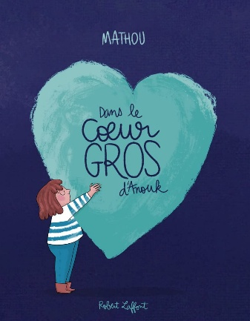**中文书名：《阿努克的大心脏》**

**英文书名：Anouk’s big heart**

**法文书名：*Dans le magasin des mamans, j'aurais choisi toi***

**作 者：Mathou**

**出 版 社：Robert-Laffont**

**代理公司：Robert-Laffont/ANA**

**页 数：40页**

**出版时间：2022年10月**

**代理地区：中国大陆、台湾**

**审读资料：电子稿**

**类 型：儿童故事绘本**

**内容简介：**

小主人公阿努克（Anouk）浑身洋溢着爱意。翻开书页，便看见她与胖乎乎的大狗相拥，给祖母大大的亲吻，和伙伴们分享鼓鼓的弹珠袋。在阿努克的世界里，“大”字与爱、分享、慷慨和幸福同韵。为何偏偏有同学要在操场冲她喊“大屁股和圆肚腩真难看”，将善意扭曲成恶意？

在父母引导下，她终于懂得：我们外表各异——这本就是美妙之事（毕竟朋友们各有特点才有趣呀！），但我们始终共享着跳动的心脏（哪怕那些刻薄之人，也藏着容易被遗忘的真心！）。

夜灯下，她含泪问父母：*为什么“大”字说起弹珠、狗狗和心脏时那么可爱，用到孩子身上就变成伤人的刀？*

**媒体评价：**

“这是献给所有因差异而焦虑的孩子（可惜这样的孩子太多，焦虑来得太早）和操场‘受伤者’的治愈之书。这个温暖如毛毯的故事提醒我们：差异即财富。但更需用行动守护、尊重并传递这份理念，莫让所有心灵枯萎干涸！”——Elyane Vignau

“这虽是虚构故事，却饱含现实的涩意。谁不曾因圆润体型、偏高个头、雀斑或不够挺直的鼻梁，经历过这般当众羞辱？玛图以精准的图文叙事，温柔叩击社会痛点：美存在于差异中，在自我接纳与包容里，在亲人无条件的爱里。这部清新轻盈却蕴含深意的绘本，用明快画风包裹当代教育核心议题。推荐4岁+儿童阅读——以及那些内心仍住着受伤小孩的大人们。”——Eric Guillaud

**作者简介：**

****玛图（Mathou）**，1980年代生于法国，插画家、漫画作家。其网络连载的幽默插画以“人生在世尽力而为，已是足够美好”为创作内核。2016年与Monsieur Pop Corn出版社合作推出处女作《神奇女侠也穿塑身裤》（*Les WONDERWOMEN aussi mettent une culotte gainante*），上市即售罄；同年出版诗意治愈绘本《抛下一切去泡澡》（*TOUT PLAQUER et aller prendre un bain*）。自2017年起，每年8月与First éditions合作推出反常规生活手账《快乐手账》（*Joyeux Journal*），持续引发年轻读者共鸣。

**创作年表**

* 2018 与Sophie Henrionnet合著图像小说《然后，科莱特》（*Et puis Colette*，Delcourt）
* 2019 出版漫画集《半满香槟杯》（*Voir La Coupette à moitié pleine*，Delcourt）
* 2020 推出暗黑幽默漫画《蓝色恐惧》（*Peurs Bleues*，Delcourt），与Mademoiselle Caroline合著美食主题图像小说《无限畅享》（*A volonté*，Delcourt），发布叛逆系励志涂色本《不乖女孩的觉醒手册》
* 2021 与Sophie Adriansen合作育儿纪实漫画《替补妈妈》（*La Remplaçante*），真实呈现母性困境
* 2022 出版个人成长图文日记《废狗日记》（*Filgoude*，Robert Laffont），同年进军儿童文学领域推出《阿努克的大心脏》（*Dans le Coeur Gros d'Anouk*）
* 2023 发布暖心亲子绘本《在妈妈百货店里，我还是会选你》（*Dans le magasin des mamans j'aurais choisi toi*）
* **作品总销量已达21,000册！2025年将有两部新作面世。**

**创作特色**

以松弛治愈的画风探讨女性成长、亲子关系与现代生活困境，作品总销量超21,000册。2025年将有两部新作面世。个人网站：<https://www.mathou-illustrations.com/>

**内页插图：**

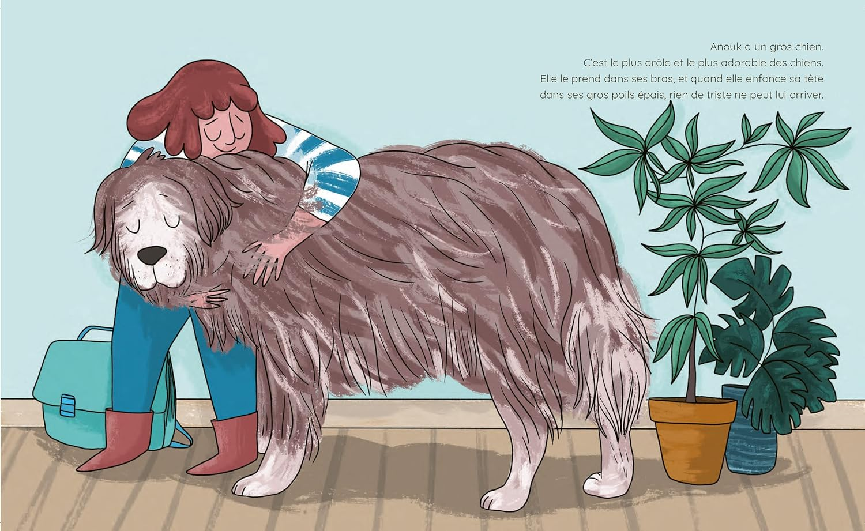 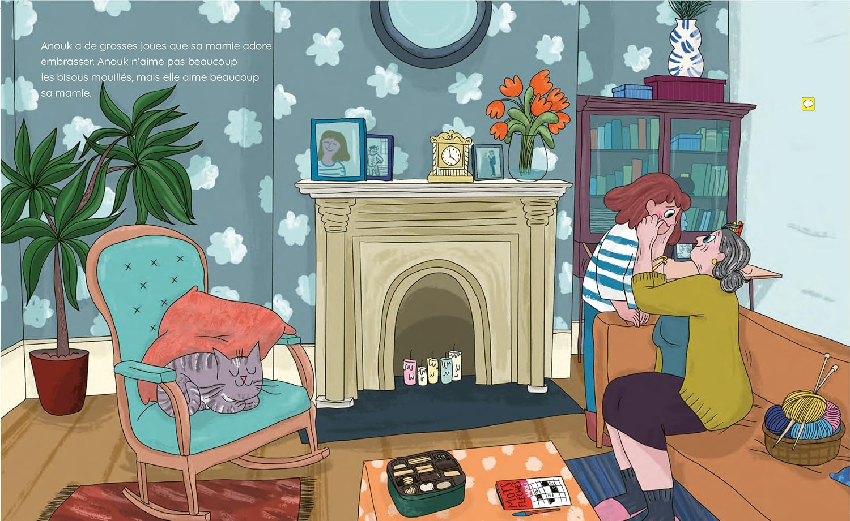 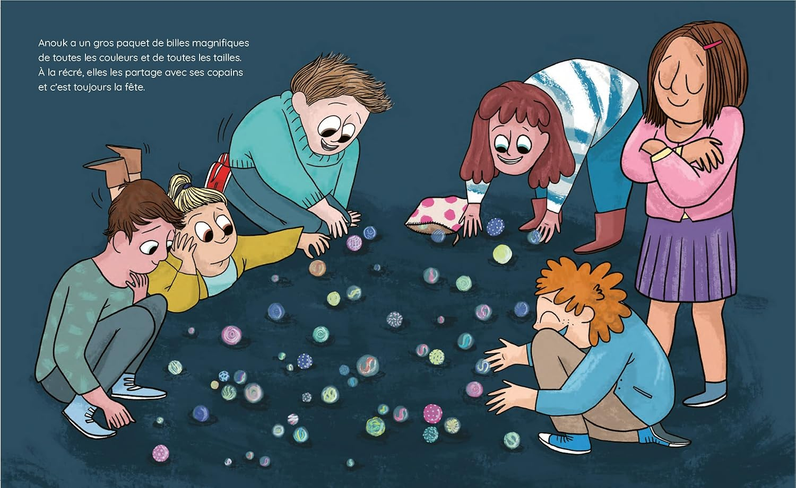

**感谢您的阅读！**

**请将反馈信息发至：版权负责人**

**Email**：[Rights@nurnberg.com.cn](mailto:Rights@nurnberg.com.cn)

安德鲁·纳伯格联合国际有限公司北京代表处

北京市海淀区中关村大街甲59号中国人民大学文化大厦1705室, 邮编：100872

电话：010-82504106, 传真：010-82504200

公司网址：[http://www.nurnberg.com.cn](http://www.nurnberg.com.cn/)

书目下载：<http://www.nurnberg.com.cn/booklist_zh/list.aspx>

书讯浏览：<http://www.nurnberg.com.cn/book/book.aspx>

视频推荐：<http://www.nurnberg.com.cn/video/video.aspx>

豆瓣小站：<http://site.douban.com/110577/>

新浪微博：[安德鲁纳伯格公司的微博_微博 (weibo.com)](https://weibo.com/1877653117/profile?topnav=1&wvr=6)

微信订阅号：ANABJ2002

